高一力学复习
一、选择题
1.(2009年北京西城4月模拟)宇航员在地球表面以一定初速度竖直上抛一小球，经过时间t小球落回原地．若他在某星球表面以相同的初速度竖直上抛同一小球，需经过时间5t小球落回原处．已知该星球的半径与地球半径之比为R_{星}∶R_{地}＝1∶4，地球表面重力加速度为g，设该星球表面附近的重力加速度为g′，空气阻力不计．则
A．g′∶g＝5∶1 B．g′∶g＝5∶2
C．M_{星}∶M_{地}＝1∶20 D．M_{星}∶M_{地}＝1∶80
2.如图所示，沿竖直杆以速度v匀速下滑的物体A通过轻质细绳拉光滑水平面上的物体B，细绳与竖直杆间的夹角为θ，则以下说法正确的是
A．物体B向右匀速运动
B．物体B向右匀加速运动
C．细绳对A的拉力逐渐变小
D．细绳对B的拉力逐渐变大
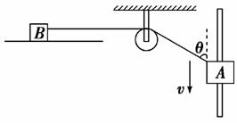
3.m为在水平传送带上被传送的小物体(可视为质点)，A为终端皮带轮，如图所示，已知皮带轮半径为r，传送带与皮带轮间不会打滑．当m可被水平抛出时，A轮每秒的转数最少是
A. 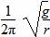 B. 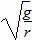
C. D.
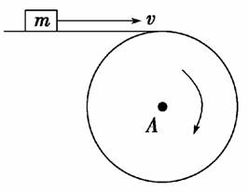
4.(2010年青岛模拟)2008年9月25日，我国利用“神舟七号”飞船将翟志刚、刘伯明、景海鹏三名宇航员送入太空．设宇航员测出自己绕地球做圆周运动的周期为T，离地高度为H，地球半径为R，则根据T、H、R和引力常量G，能计算出的物理量是
A．地球的质量 B．地球的平均密度
C．飞船所需的向心力 D．飞船线速度的大小
5.下列关于运动和力的叙述中，正确的是
A．做曲线运动的物体，其加速度方向一定是变化的
B．物体做圆周运动，所受的合力一定指向圆心
C．物体所受合力方向与运动方向相反，该物体一定做直线运动
D．物体运动的速率在增加，所受合力方向一定与运动方向相同
6.(2009年高考广东卷)发射人造卫星是将卫星以一定的速度送入预定轨道．发射场一般选择在尽可能靠近赤道的地方，如图所示．这样选址的优点是，在赤道附近
A．地球的引力较大
B．地球自转线速度较大
C．重力加速度较大
D．地球自转角速度较大
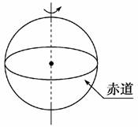
7.(2009年高考全国卷Ⅰ)天文学家新发现了太阳系外的一颗行星．这颗行星的体积是地球的4.7倍，质量是地球的25倍．已知某一近地卫星绕地球运动的周期约为1.4小时，引力常量G＝6.67×10^{－11}N·m²/kg²，由此估算该行星的平均密度约为
A．1.8×10³ kg/m³ B．5.6×10³ kg/m³
C．1.1×10⁴ kg/m³ D．2.9×10⁴ kg/m³
8.设同步卫星离地心的距离为r，运行速率为v₁，加速度为a₁；地球赤道上的物体随地球自转的向心加速度为a₂，第一宇宙速度为v₂，地球的半径为R，则下列比值正确的是
A. 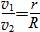 B.
C. 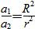 D. 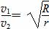
9. (2010年南京调研)如图所示，物块a放在轻弹簧上，物块b放在物块a上静止不动．当用力F使物块b竖直向上做匀加速直线运动，在下面所给的四个图象中，能反映物块b脱离物块a前的过程中力F随时间t变化规律的是
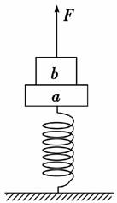
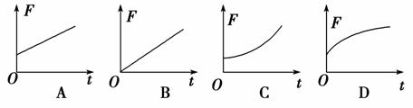
10.(2010年深圳九校联考)如图所示，小车的质量为M，人的质量为m，人用恒力F拉绳，若人与车保持相对静止，且地面为光滑的，又不计滑轮与绳的质量，则车对人的摩擦力可能是
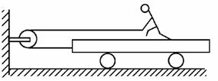
A．0 B．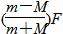，方向向右
C．，方向向左 D．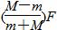，方向向右
11.(2010年深圳调研)升降机地板上放一个台秤，秤盘上放一质量为m的物体，当秤的读数为1.2mg时，升降机可能做的运动是
A．加速下降 B．匀速上升
C．减速上升 D．减速下降
12.如图所示，物体甲从高H处以速度v₁平抛，同时物体乙从距甲水平方向距离x处由地面以速度v₂竖直上抛，不计空气阻力，两个物体在空中某处相遇，下列叙述中正确的是
A．从抛出到相遇所用的时间是x/v₁
B．如果相遇发生在乙上升的过程中，则
C．如果相遇发生在乙下降的过程中，则
D．若相遇点离地面高度为H/2，则
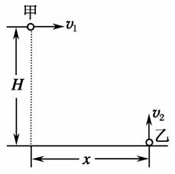
13.一石块从楼房阳台边缘向下做自由落体运动到达地面，把它在空中运动的时间分为相等的三段，如果它在这第一段时间内的位移是1.2 m，那么它在第三段时间内位移是
A．1.2 m B．3.6 m
C．6.0 m D．10.8 m
14.平直马路上有同方向前后行驶的电车和汽车，t＝0时，两车相距为零，它们的v－t图象如图所示，t＝5 s时，电车忽然停下来，汽车也立即减速而做匀减速直线运动，由图可知
A．汽车会碰上电车
B．汽车不会碰上电车，汽车停止后两车还相距2.5 m
C．汽车不会碰上电车，汽车停止后两车还相距15 m
D．两车是否相碰，条件不足，无法判定
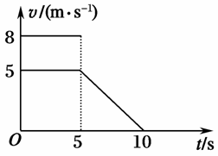
15.甲乙两辆汽车在平直的公路上沿同一方向做直线运动，t＝0时刻同时经过公路旁的同一个路标．在描述两车运动的v－t图中，直线a、b分别描述了甲乙两车在0～20秒的运动情况．关于两车之间的位置关系，下列说法正确的是
A．在0～10秒内两车逐渐靠近
B．在10～20秒内两车逐渐远离
C．在5～15秒内两车的位移相等
D．在t＝10秒时两车在公路上相遇
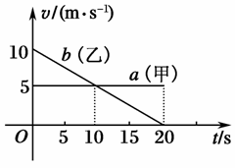
478110.00 cm 12.60 cm 22.60 cm 30.00 cm 2.5
高一力学复习解答
一、选择题
1.(2009年北京西城4月模拟)宇航员在地球表面以一定初速度竖直上抛一小球，经过时间t小球落回原地．若他在某星球表面以相同的初速度竖直上抛同一小球，需经过时间5t小球落回原处．已知该星球的半径与地球半径之比为R_{星}∶R_{地}＝1∶4，地球表面重力加速度为g，设该星球表面附近的重力加速度为g′，空气阻力不计．则
A．g′∶g＝5∶1 B．g′∶g＝5∶2
C．M_{星}∶M_{地}＝1∶20 D．M_{星}∶M_{地}＝1∶80
D
2.如图所示，沿竖直杆以速度v匀速下滑的物体A通过轻质细绳拉光滑水平面上的物体B，细绳与竖直杆间的夹角为θ，则以下说法正确的是
A．物体B向右匀速运动
B．物体B向右匀加速运动
C．细绳对A的拉力逐渐变小
D．细绳对B的拉力逐渐变大
C
3.m为在水平传送带上被传送的小物体(可视为质点)，A为终端皮带轮，如图所示，已知皮带轮半径为r，传送带与皮带轮间不会打滑．当m可被水平抛出时，A轮每秒的转数最少是
A. B.
C. D.
A
4.(2010年青岛模拟)2008年9月25日，我国利用“神舟七号”飞船将翟志刚、刘伯明、景海鹏三名宇航员送入太空．设宇航员测出自己绕地球做圆周运动的周期为T，离地高度为H，地球半径为R，则根据T、H、R和引力常量G，能计算出的物理量是
A．地球的质量 B．地球的平均密度
C．飞船所需的向心力 D．飞船线速度的大小
ABD.
5.下列关于运动和力的叙述中，正确的是
A．做曲线运动的物体，其加速度方向一定是变化的
B．物体做圆周运动，所受的合力一定指向圆心
C．物体所受合力方向与运动方向相反，该物体一定做直线运动
D．物体运动的速率在增加，所受合力方向一定与运动方向相同
C
6.(2009年高考广东卷)发射人造卫星是将卫星以一定的速度送入预定轨道．发射场一般选择在尽可能靠近赤道的地方，如图所示．这样选址的优点是，在赤道附近
A．地球的引力较大
B．地球自转线速度较大
C．重力加速度较大
D．地球自转角速度较大
B
7.(2009年高考全国卷Ⅰ)天文学家新发现了太阳系外的一颗行星．这颗行星的体积是地球的4.7倍，质量是地球的25倍．已知某一近地卫星绕地球运动的周期约为1.4小时，引力常量G＝6.67×10^{－11}N·m²/kg²，由此估算该行星的平均密度约为
A．1.8×10³ kg/m³ B．5.6×10³ kg/m³
C．1.1×10⁴ kg/m³ D．2.9×10⁴ kg/m³
D
8.设同步卫星离地心的距离为r，运行速率为v₁，加速度为a₁；地球赤道上的物体随地球自转的向心加速度为a₂，第一宇宙速度为v₂，地球的半径为R，则下列比值正确的是
A. B.
C. D.
BD
9. (2010年南京调研)如图所示，物块a放在轻弹簧上，物块b放在物块a上静止不动．当用力F使物块b竖直向上做匀加速直线运动，在下面所给的四个图象中，能反映物块b脱离物块a前的过程中力F随时间t变化规律的是
C
10.(2010年深圳九校联考)如图所示，小车的质量为M，人的质量为m，人用恒力F拉绳，若人与车保持相对静止，且地面为光滑的，又不计滑轮与绳的质量，则车对人的摩擦力可能是
A．0 B．，方向向右
C．，方向向左 D．，方向向右
ACD
11.(2010年深圳调研)升降机地板上放一个台秤，秤盘上放一质量为m的物体，当秤的读数为1.2mg时，升降机可能做的运动是
A．加速下降 B．匀速上升
C．减速上升 D．减速下降
D
12.如图所示，物体甲从高H处以速度v₁平抛，同时物体乙从距甲水平方向距离x处由地面以速度v₂竖直上抛，不计空气阻力，两个物体在空中某处相遇，下列叙述中正确的是
A．从抛出到相遇所用的时间是x/v₁
B．如果相遇发生在乙上升的过程中，则
C．如果相遇发生在乙下降的过程中，则
D．若相遇点离地面高度为H/2，则
ABD
13.一石块从楼房阳台边缘向下做自由落体运动到达地面，把它在空中运动的时间分为相等的三段，如果它在这第一段时间内的位移是1.2 m，那么它在第三段时间内位移是
A．1.2 m B．3.6 m
C．6.0 m D．10.8 m
C
14.平直马路上有同方向前后行驶的电车和汽车，t＝0时，两车相距为零，它们的v－t图象如图所示，t＝5 s时，电车忽然停下来，汽车也立即减速而做匀减速直线运动，由图可知
A．汽车会碰上电车
B．汽车不会碰上电车，汽车停止后两车还相距2.5 m
C．汽车不会碰上电车，汽车停止后两车还相距15 m
D．两车是否相碰，条件不足，无法判定
B
15.甲乙两辆汽车在平直的公路上沿同一方向做直线运动，t＝0时刻同时经过公路旁的同一个路标．在描述两车运动的v－t图中，直线a、b分别描述了甲乙两车在0～20秒的运动情况．关于两车之间的位置关系，下列说法正确的是
A．在0～10秒内两车逐渐靠近
B．在10～20秒内两车逐渐远离
C．在5～15秒内两车的位移相等
D．在t＝10秒时两车在公路上相遇
C
478110.00 cm 12.60 cm 22.60 cm 30.00 cm 2.5

